Pieczęć zamawiającego
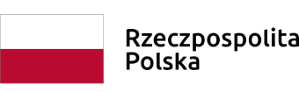

oznaczenie sprawy AZP.2411.43.2021.JS

Zbiorcze zestawienie ofert złożonych w terminie

Numer oferty | Nazwa (firma) i adres wykonawcy | Cena  netto zł. brutto zł | Termin gwarancji | Liczba pkt. w kryterium  Cena 60 pkt. | Liczba pkt. w kryterium  Ocena techniczna  40 pkt. | Łączna ilość przyznanych punktów
1. | Life Technologies Polska Sp.zo.o.  ul. Bonifraterska 17  Warszawa | 133 789,89 zł  164 561,57zł | 24 miesiące | 60 | 0 | 60

Artur Kowalik …………………………… Józef Stokowiec ……………………………………………………….
Justyna Sidor …………………………. Anna Król ……………………………

